##### Project Document

System Model (Sequence Diagram) Document

|  |  |
| --- | --- |
| Project Name | 프라이버시 보호 실시간 지원 서비스 |

12조

202202624 이예인

202002569 최동현

지도교수: 장진수 교수님

Document Revision History

|  |  |  |  |
| --- | --- | --- | --- |
| Rev# | Date | Affected Section | Author |
| 1 | 2025/04/29 | 유스케이스 및 시퀀스 다이어그램 작성 | 이예인 |
| 2 | 2025/05/01 | 시퀀스 다이어그램 filling | 최동현 |
|  |  |  |  |
|  |  |  |  |

Table of Contents

1. Introduction 5

1.1. Objective 5

2. Use Case Diagram 6

3. Sequence Diagram 7

3.1. AMSM_REQ_Monitoring_N001 (SubscribeESEStatus) 7

4. AI 도구 활용 정보 8

List of Figure

그림 1. 유스케이스 다이어그램 6

# Introduction

## Objective

이 문서의 목적을 개략적으로 기술한다. 예를 들어, 이 문서는 xxxx 시스템의 시스템 모델 (시퀀스 다이어그램)에 대한 내용을 기술하고 있다. 요구사항 명세 단계에서 작성한 유스케이스 다이어그램을 기반으로 각 유스케이스의 상세한 내부 동작 흐름을 시퀀스 다이어그램으로 모델링한다.

# Use Case Diagram

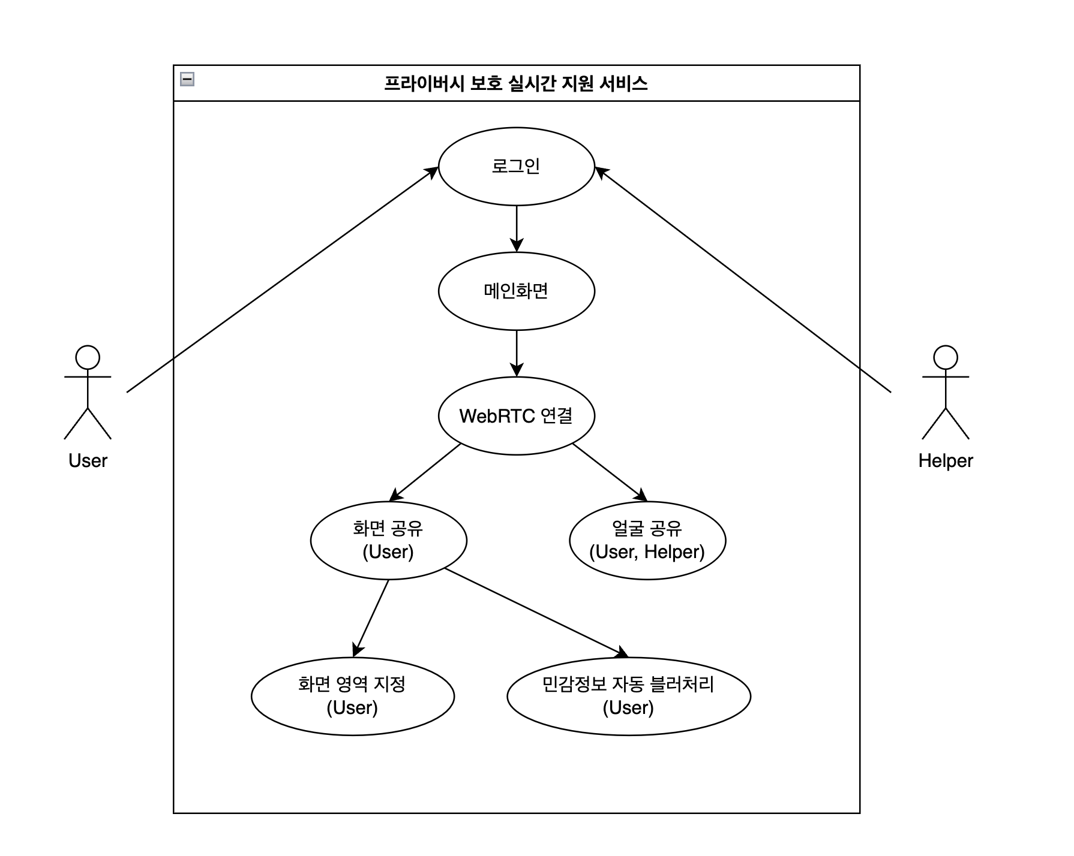

그림 1. 유스케이스 다이어그램

# Sequence Diagram

## Login

|  |  |
| --- | --- |
| 이름 | Login Sequence Diagram |
|  | |
| 기능 | 로그인 시스템 |
| 동작순서 | 1. 유저가 시그널링 서버에 로그인 정보(email, password)를 보냄.  2. 시그널링 서버가 로그인 정보를 확인하고 결과를 유저에게 전송.  3.1. 로그인이 성공하면 시그널링 서버는 세션을 생성하고, 응답(Success, sid)을 유저에게 보냄  3,2. 시그널링 서버는 응답(Fail)을 유저에게 보냄  4. 응답이 Success면 메인 페이지로 이동하고 Fail이면 페이지를 리로드 시킴. |

## Main 페이지 로딩

|  |  |
| --- | --- |
| 이름 | Main 페이지 로딩 Sequence Diagram |
|  | |
| 기능 | 메인 페이지 로딩. |
| 동작순서 | 1. 유저는 메인 페이지를 시그널링 서버에 요청.  2. 시그널링 서버는 사용자 세션을 확인  3.1. 세션이 없으면 유저는 로그인 페이지로 이동  3.2.1. 세션이 있으면 시그널링 서버가 메인 페이지를 유저에게 전송하고, 시그널링 서버에 사용자 목록을 요청  3.2.2. 시그널링 서버는 세션 기반 사용자 목록을 조회하고 사용자에게 사용자 목록을 보냄. |

## WebRTC 연결

|  |  |
| --- | --- |
| 이름 | WebRTC 연결 Sequence Diagram |
|  | |
| 기능 | WebRTC 연결 |
| 동작순서 | 🔹 초기 진입  1. Helper는 "도움주기" 버튼 클릭 → 제어 페이지로 이동  2. Helper는 Socket 서버에 연결함  3. Helper는 Room 입장 이벤트를 Signaling Server에 보냄  4. Signaling Server는 Helper를 해당 room에 넣음  5. Helper는 getMedia() 호출하여 카메라/마이크 접근 권한 요청  6. Helper는 makeConnection() 호출 → RTCPeerConnection 생성  7. User는 "도움받기" 버튼 클릭 → 제어 페이지로 이동  8. User는 Socket 서버에 연결함  9. User는 Room 입장 이벤트를 Signaling Server에 보냄  10. Signaling Server는 User를 해당 room에 넣음  11. User는 init() → getScreen() → makeConnection() 호출로 화면 공유 준비 및 PeerConnection 생성  🔹 연결 시작 및 시그널링 교환  1. User는 'start' 이벤트를 Signaling Server에 전송 (room 포함)  2. Signaling Server는 'start' 이벤트를 Helper에게 전달  3. Helper는 'offer' 생성 후 Signaling Server에 전송  4. Signaling Server는 'offer'를 User에게 전달함  5. User는 'answer' 생성 후 Signaling Server에 전송  6. Signaling Server는 'answer'를 Helper에게 전달함 |

## 화면 영역 정밀 지정

|  |  |
| --- | --- |
| 이름 | 화면 영역 정밀 지정 Sequence Diagram |
|  | |
| 기능 | 공유하는 화면 영역 조작/지정 |
| 동작순서 | 🔹 사용자 측 조작  1. User가 "영역 선택" 버튼 클릭 후 슬라이더로 상하좌우 조절  2. applySliderValues() → croppingScreen() 호출 (위, 아래, 왼쪽, 오른쪽 crop 값 전달)  🔹 스트림 처리 초기화  1. MediaStreamTrackProcessor 및 MediaStreamTrackGenerator 생성됨  2. crop 메시지를 WebWorker로 전송 (readable, writable stream 객체 및 crop 값 전달)  🔹 WebWorker에서 영상 프레임 처리  1. WebWorker는 readable 스트림에서 프레임을 읽음  2. transform() 함수 실행 → crop 값 기준으로 프레임 자름  3. 자른 프레임을 writable 스트림에 씀  🔹 User 측 전송 준비  1. Generator에서 변환된 스트림 생성  2. 기존 PeerConnection의 비디오 트랙을 새로 변환된 트랙으로 교체  🔹 Helper 화면에 적용  1. PeerConnection의 스트림이 업데이트됨  2. Helper는 User의 잘린 화면을 수신하고 표시 |

## 민감 정보 자동 마스킹

|  |  |
| --- | --- |
| 이름 | 민감 정보 자동 마스킹 Sequence Diagram |
|  | |
| 기능 | 민감한 정보를 자동 마스킹 하기 |
| 동작순서 | 🔹 사용자 측 처리 시작  1. User가 “마스킹 토글” 버튼 클릭  2. MediaStreamTrackProcessor / Generator 생성  3. WebWorker에 'Masking' 메시지를 보냄 (readable, writable stream 객체 포함)  🔹 WebWorker에서 프레임 처리  1. WebWorker는 readable 스트림에서 프레임 읽기  2. transform() 함수 실행 시작  3. 현재 프레임을 AI Model에 보내 민감 정보 탐지 요청  4. AI Model이 민감 정보 위치 좌표를 반환함  5. WebWorker는 해당 위치에 마스킹 처리 후, 처리된 프레임을 writable 스트림에 씀  🔹 스트림 교체 및 표시  1. Generator에서 마스킹 처리된 스트림이 생성됨  2. 기존 PeerConnection의 비디오 트랙을 새로운 스트림으로 교체  3. Helper 화면에 마스킹된 User 화면이 실시간 표시됨 |

# AI 도구 활용 정보

|  |  |
| --- | --- |
| *사용 도구* | *GPT-4, Claude 2.1* |
| *사용 목적* | *인터뷰 질문 초안 작성, 문장 흐름 정리, 사례 리서치 보조* |
| *프롬프트* | * *사용자 경험 중심으로 문제정의서 예시를 보여줘* * *디자인 브레인스토밍 아이디어 10개 제안해줘* |
| *반영 위치* | 1. *인터뷰 질문 목록 (p.5)* 2. *아이디어 설명 문단 정리 (p.6)* |
| *수작업*  *수정* | *있음(논리 보강, 사례 교체 등)* |